Prirodna obilježja Međimurja
Prepiši tekst u bilježnicu. Pročitaj tekst dva puta. Riješi zadatak u svoju bilježnicu.
Prirodna obilježja Međimurja
Međimurje se dijeli na Gornje i Donje Međimurje
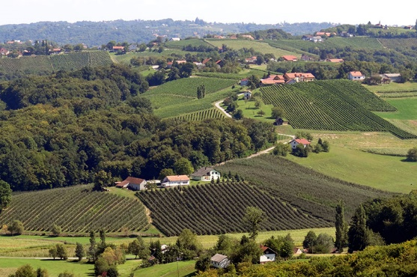
GORNJE MEĐIMURJE
Gornje Međimurje brežuljkasto je područje.
Na zemljovidu je označeno žutom bojom.
Stanovništvo se bavi vinogradarstvom i voćarstvom.
Sela su raštrkana po brežuljcima i imaju malo stanovnika.

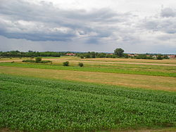
DONJE MEĐIMURJE
Donje je Međimurje nizina.
Na zemljovidu je označeno zelenom bojom.
Prevladavaju oranice, livade i šumarci.
To je najplodniji dio Međimurja.
Ima mnogo naselja i puno stanovnika.
Naselja su grupirana.

ZADATAK: Na zemljovidu Međimurja pronađi svoje naselje i pogledaj kojom bojom je obojan taj dio Međimurja. Živiš li u Gornjem Međimurju ili Donjem?

